Stan, ruch naturalny i migracje ludności w województwie podkarpackim w 2018 r.
W województwie podkarpackim w 2018 r. odnotowano zmniejszenie liczby ludności. Pomimo spadku przyrostu naturalnego nadal jest on dodatni. W ciągu roku zmniejszył się współczynnik zawieranych na Podkarpaciu małżeństw. Saldo migracji zagranicznych od 2016 r. przyjmuje wartości dodatnie.
27,0%
Zmniejszył się przyrost na-turalny w stosunku do 2017 r.

Stan i struktura ludności
W końcu 2018 roku ludność województwa podkarpackiego wynosiła 2129,0 tys. osób, co stanowiło 5,5% populacji kraju. Pod względem liczby ludności województwo podkarpackie zajęło 8. miejsce w kraju. W końcu 2018 r. w 51 miastach mieszkało 874,8 tys. osób, tj. o 1411 osób mniej niż przed rokiem. Współczynnik urbanizacji wyniósł 41,1% i był najniższy wśród województw (dla Polski wynosił 60,1%). Najwyższym wskaźnikiem urbanizacji charakteryzował się powiat stalowowolski (60,2%) i mielecki (47,9%), najniższym powiat brzozowski (11,3%)
i krośnieński (12,0%).
Województwo podkarpackie charakteryzowało się najniższym wskaźnikiem urbanizacji w kraju
Średnia gęstość zaludnienia w stosunku do roku ubiegłego nie zmieniła się i wyniosła 119 osób na 1 km² powierzchni województwa (w Polsce – 123). Wskaźnik ten wykazuje znaczne zróżnicowanie przestrzenne w województwie – od najwyższego w Rzeszowie oraz w Przemyślu – odpowiednio 1591 i 1327 osób/km², do najniższego w powiecie bieszczadzkim
i leskim – 19 i 32 osoby/km².
Ludność Podkarpacia cechuje dodatni poziom przyrostu naturalnego, tj. różnicy między liczbą urodzeń żywych i zgonów. W przeliczeniu na 1000 mieszkańców województwa, w 2018 r. wskaźnik ten wyniósł 0,89 (w kraju minus 0,68). Był on niższy w odniesieniu do 2017 (1,22),
jak i 2010 r. (1,74). Najwyższą wartość współczynnika przyrostu naturalnego odnotowano
w województwie pomorskim (1,76), najniższą w województwie łódzkim (minus 3,47). Na
5 województw z dodatnim przyrostem naturalnym województwo podkarpackie zajmowało 4. miejsce. W układzie powiatów dodatni przyrost naturalny wystąpił w 17 powiatach województwa, ujemny natomiast w 8. Najwyższą wartość współczynnika przyrostu odnotowano w Rzeszowie (4,16), najniższą natomiast w Przemyślu (minus 2,67).

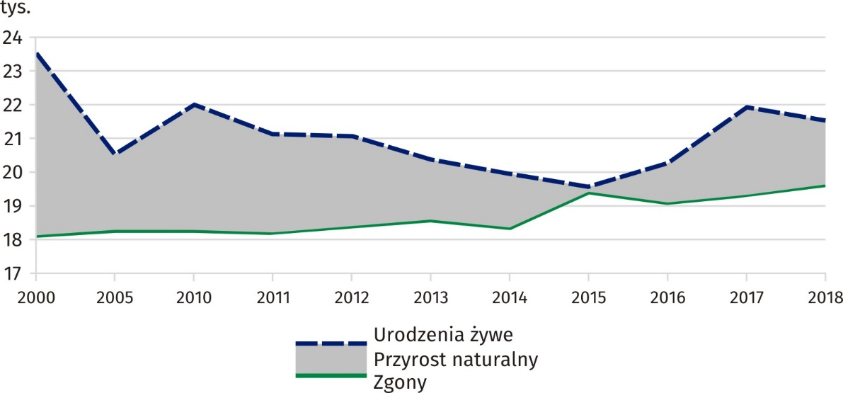
Wykres 1. Ruch naturalny ludności

Struktura ludności według płci od kilku lat nie ulega większym zmianom. W ogólnej liczbie mieszkańców nieznacznie przeważają kobiety, które stanowią 51,0% ludności województwa.
W 2018 r. współczynnik feminizacji dla województwa podkarpackiego osiągnął wartość 104 (dla kraju – 107). Oznacza to, że na 100 mężczyzn przypadało statystycznie 104 kobiety
(w miastach – 109, a na wsi – 101).
Wykres 2. Ludność według płci i wieku
Stan w dniu 31 XII
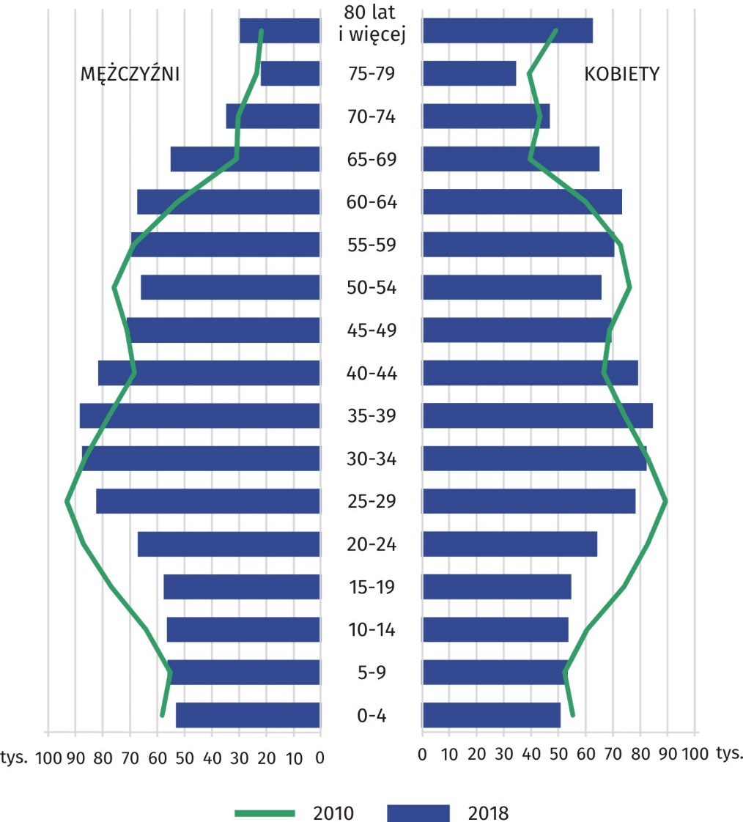

Najwyższa mediana wieku
w 2018 r. występowała
w Tarnobrzegu – 44,0 lata,
a najniższa w powiecie ropczycko-sędziszowskim – 38,2 lat

Wiek środkowy (mediana – wyznaczająca granicę wieku, którą połowa osób w danej zbiorowości już przekroczyła, a druga połowa jeszcze jej nie osiągnęła) mieszkańców województwa podkarpackiego z roku na rok jest coraz wyższy. W 2018 r. mediana wieku wyniosła 39,9 lat
(w 2017 r. 39,5 lat). Mediana dla kobiet wyniosła 41,4 lat, a dla mężczyzn – 38,5. Mieszkańcy miast byli średnio o ponad 2 lata starsi od mieszkańców wsi.
Na Podkarpaciu obserwuje się niekorzystne zmiany, świadczące o starzeniu się społeczeństwa. Następuje zmniejszanie się udziału dzieci i młodzieży (0-17 lat) w ogólnej liczbie ludności województwa, przy jednoczesnym wzroście liczby osób w wieku poprodukcyjnym (mężczyźni w wieku 65 lat i więcej oraz kobiety w wieku 60 lat i więcej). Odsetek ludności w wieku przedprodukcyjnym (poniżej 18 lat) obniżył się z 18,3% w 2017 r. do 18,2% w 2018 r. Jednocześnie wzrósł udział osób w wieku poprodukcyjnym – z 19,3% do 19,8%. Zmniejszył się udział ludności w wieku produkcyjnym – z 62,4% w 2017 r. do 62,0% w 2018 r.
W 2018 r. na 100 osób w wieku produkcyjnym (mężczyźni w wieku 18-64 lata, kobiety
w wieku 18-59 lat) przypadało 61 osób w wieku nieprodukcyjnym (przedprodukcyjnym
i poprodukcyjnym), w 2010 r. – 57. Omawiana relacja dla miast wyniosła 65, a dla wsi 59 osób.

Urodzenia
W 2018 r. zanotowano 21533 urodzenia żywe, tj. o 1,8% (o 394 urodzenia) mniej niż w roku poprzednim i o 457 urodzeń mniej niż w 2010 r. Wśród noworodków 50,7% stanowili chłopcy. Współczynnik urodzeń w 2018 r. wyniósł 10,1‰ i w stosunku do roku 2017 uległ zmniejszeniu o 0,2 p. prom. W miastach na 1000 ludności przypadało 10 urodzeń żywych, a na wsi 11. Najniższy współczynnik urodzeń wystąpił w Tarnobrzegu i powiecie lubaczowskim (po 8,3‰),
a najwyższy w powiecie ropczycko-sędziszowskim (12,3‰).
Na każde 10 tys. Ludności
w 2018 r. urodziło się 101 dzieci,
przed rokiem 103
Rok 2018 był kolejnym, w którym poziom reprodukcji ludności nie zapewniał prostej zastępowalności pokoleń, tj. kiedy na jedną kobietę w wieku 15-49 lat przypada średnio 2,10-2,15 urodzeń dzieci, ponieważ ogólny współczynnik dzietności wyniósł 1,37. W miastach wyniósł 1,29, natomiast na wsi – 1,42. Najwyższy był w powiecie ropczycko-sędziszowskim (1,62),
a najniższy w niżańskim (1,14).
Wykres 3. Współczynnik dzietności kobiet

Ogólny współczynnik płodności, określony liczbą urodzeń żywych na 1000 kobiet w wieku rozrodczym (15-49 lat), w 2018 r. osiągnął w województwie podkarpackim poziom 41,9, w Polsce – 43,0. Wyższa płodność występowała u kobiet mieszkających na wsi, gdzie na 1000 kobiet przypadało 43 dzieci, przy 40 w miastach (w Polsce – odpowiednio po 43).
W województwie podkarpackim najwyższą płodnością charakteryzowały się kobiety w wieku 25-29 lat, które urodziły 33,8% ogółu żywo urodzonych. Mediana kobiet, które w 2018 r. urodziły dziecko, wyniósł 30,2 lat, dla porównania, w roku 2010 wiek ten był niższy i wyniósł 28,5 lat.
Wartość współczynnika dynamiki demograficznej (liczba urodzeń żywych na 1 zgon) spadła
z poziomu 1,13 w 2017 r. do 1,10 w roku 2018. W miastach na jeden zgon przypadało 1,09 urodzeń, a na wsi – 1,10. W kraju współczynnik dynamiki demograficznej osiągnął wartość 0,94.

Zgony
W 2018 r. zmarło 19636 osób, tj. o 309 osób więcej niż w 2017 r. i o 1348 więcej niż w 2010 r. Współczynnik umieralności w województwie podkarpackim wyniósł 9,2‰, co oznacza, że na 1000 ludności przypadało 9,2 zgonów (dla Polski wskaźnik ten wyniósł 10,8‰). Dla mężczyzn współczynnik ten był o 1,2 punktu promilowego wyższy niż dla kobiet. Liczba zgonów przypadająca na 1000 mieszkańców w miastach wyniosła 8,7, a na wsi – 9,6. Najniższy współczynnik umieralności wystąpił w Rzeszowie (7,8‰), a najwyższy w Przemyślu (11,5‰).
Wśród zmarłych przeważali mężczyźni, którzy w 2018 r. stanowili 52,3%. Połowa zmarłych nie ukończyła 79,1 lat; dla kobiet wiek środkowy wyniósł 83,8 lata, a dla mężczyzn – 72,3 lata.
W 2018 r. zarejestrowano 90 zgonów niemowląt (dzieci poniżej 1 roku życia), tj. o 18 więcej niż przed rokiem. Współczynnik zgonów niemowląt (liczony na 1000 urodzeń żywych) przyjął wartość 4,2‰, w kraju - 3,8‰.

Małżeństwa
W 2018 r. zawarto 10,9 tys. małżeństw, tj. o 114 mniej niż w 2017 r. i o 2339 mniej niż w 2010 r. Na 1000 ludności przypadało 5,1 nowo zawartych małżeństw (w kraju 5,0). Na wsi wskaźnik ten wyniósł 5,2‰, a w mieście 4,9‰. W przekroju powiatów najwyższy współczynnik natężenia małżeństw odnotowano w powiecie ropczycko-sędziszowskim (6,0‰), a najniższy
w Przemyślu (4,1‰).
17,3% ogółu małżeństw
zawarto w sierpniu
Małżeństwa wyznaniowe w 2018 r. stanowiły podobnie jak w roku ubiegłym 74,1% wszystkich zawartych małżeństw (w kraju – 61,9%), a w roku 2010 – 77,3%. Odsetek takich małżeństw jest wyższy na wsi (76,9%) niż w miastach (69,8%). Spośród 8056 małżeństw wyznaniowych, tylko 19 nie było związkami zawartymi w kościele Katolickim. W liczbie tej największy udział miały związki zawarte w Polskim Autokefalicznym Kościele Prawosławnym – 5 związków.

Wykres 4. Struktura małżeństw według wieku nowożeńców

Rozwody i separacje
W 2018 r. rozwiodło się 2477 par małżeńskich, tj. o 10 mniej niż w roku poprzednim. W odniesieniu do roku 2010 liczba ta była o 18,7% większa. Wskaźnik rozwodów, określany jako liczba rozwodów przypadająca na 1000 ludności, pozostawał na poziomie sprzed roku i wynosił 1,2.
W miastach natężenie rozwodów było prawie 2-krotnie wyższe niż na wsi (odpowiednio: 1,7‰ i 0,8‰). Biorąc pod uwagę podział terytorialny według powiatów, najwyższy współczynnik rozwodów odnotowano w Przemyślu (2,2‰), natomiast najniższy w powiecie kolbuszowskim (0,7‰).
Województwo podkarpackie posiadało najniższy wskaźnik rozwodów w Polsce
W 2018 r. na 1000 nowo zawartych małżeństw przypadało 228 rozwodów, przy czym w miastach – 338, a 155 na wsi. Dla porównania, w roku 2010 na 1000 zawartych małżeństw przypadało 158 rozwodów (240 w miastach i 98 na wsi). Najczęściej rozwodzili się małżonkowie, którzy w momencie zawierania małżeństwa mieli 20-24 lata (27,3% wszystkich rozwodów) oraz
małżeństwa nie posiadające dzieci (40,5%). Małżeństwa posiadające 1 dziecko stanowiły 35,0% rozwodów.
W 2018 r. spośród rozwiedzionych małżeństw 59,5% posiadało małoletnie dzieci na utrzymaniu (w Polsce 57,6%). Na jedno rozwodzące się małżeństwo z dziećmi przypadało podobnie jak rok wcześniej średnio 1,5 dziecka.
Wykres 5. Rozwody według czasu trwania małżeństwa w 2018 r.

Większość małżeństw została rozwiązana bez orzekania o winie (74,6%), a 17,2% rozwodów orzeczono z winy męża. Najczęstsze przyczyny rozwodów to niezgodność charakterów (24,7%), nadużywanie alkoholu w powiązaniu z nagannym stosunkiem do członków rodziny (10,0%) oraz niedochowanie wierności małżeńskiej (4,4%).
W 2018 r. sądy orzekły separację wobec 96 małżeństw (o 26 mniej niż w 2017 r.), z czego 51,0% przypadało na mieszkańców miast. W przeliczeniu na 100 tys. ludności liczba separacji wyniosła 4,5 (dla miast – 5,6 i 3,8 dla wsi). W kraju wskaźnik ten wyniósł 3,3. Separacje z powództwa żony stanowiły 77,1% ogółu orzeczonych separacji. Separacje bezdzietnych małżeństw stanowiły 38,5% orzeczonych separacji (27,7% rok temu). Spośród małżeństw posiadających dzieci najczęściej separacje dotyczyły małżeństw posiadających dwoje dzieci (49,2%).
Migracje
Drugim, obok przyrostu naturalnego, czynnikiem mającym istotny wpływ na stan zaludnienia są migracje ludności. Od wielu lat w województwie notuje się ujemne saldo migracji. W 2017 r. w wyniku migracji liczba ludności zmniejszyła się o 2741 osób, co w przeliczeniu na 1000 mieszkańców województwa wynosi minus 1,29 (w kraju 0,09). Oznacza to, że liczba osób wymeldowanych z pobytu stałego w województwie podkarpackim w ciągu roku przekroczyła liczbę osób zameldowanych na pobyt stały w tym okresie. Liczba mieszkańców województwa zmniejszyła się w 2018 r. o 1178 mężczyzn i o 1563 kobiety. Z miast ubyło 2301 osób, natomiast na wsi liczba ludności zmniejszyła się o 440 osób.
Wykres 7. Saldo migracji wewnętrznych i zagranicznych na pobyt stały w 2018 r.
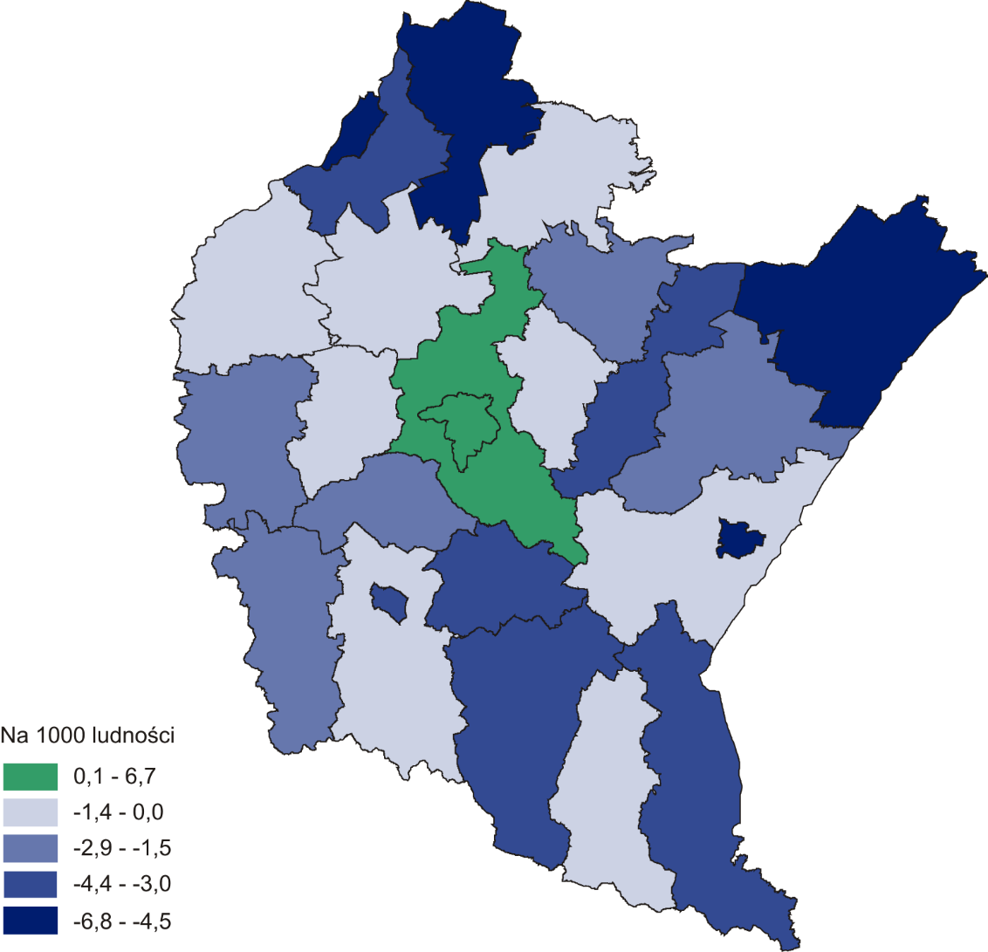

W 2018 r. w województwie podkarpackim zameldowało się na pobyt stały 21,6 tys. osób
(z czego 890 osób przybyło z zagranicy). Wśród ludności napływowej przeważały kobiety (52,1%) oraz osoby osiedlające się na wsi (56,6%). Odpływ ludności wyniósł 24,3 tys. osób,
z czego za granicę wymeldowało się z pobytu stałego 512 mieszkańców. Z województwa częściej wymeldowywały się kobiety (52,7%) oraz osoby zamieszkałe na wsi (52,0%). W 2018 r.
w ruchu wewnętrznym zameldowano na pobyt stały 20,7 tys. osób, natomiast liczba osób wymeldowanych z pobytu stałego wyniosła 23,8 tys. osób. W ruchu migracyjnym wewnętrznym w województwie podkarpackim przeważały kobiety. W 2018 r. zameldowano na pobyt stały 10,8 tys. kobiet, które stanowiły 52,2% ogółu zameldowań, wymeldowało się natomiast 12,6 tys. kobiet (52,9% ogółu wymeldowań).
W 2018 z województwa podkarpackiego wyemigrowało na stałe za granicę 512 osób. Liczba imigrantów przybywających do województwa wyniosła 890 osób. Saldo migracji zagranicznych osiągnęło wartość 378 osób, z tego 94 osób w miastach oraz 284 osób na wsi.

Opracowanie merytoryczne:  Podkarpacki Ośrodek Badań Regionalnych  Agnieszka Skarbowska  tel.: +48 17 853 5210, +48 17 853 5219,  wew. 205  e-mail: A.Skarbowska@stat.gov.pl | Rozpowszechnianie:  Angelika Koprowicz  tel.: +48 17 853 5210, +48 17 853 5219,  wew. 219  e-mail: A.Koprowicz@stat.gov.pl

Podkarpacki Ośrodek Badań Regionalnych  tel.: +48 17 853 5210, +48 17 853 5219  faks: +48 17 853 5157  e-mail: SekretariatUSRze@stat.gov.pl |  | www.rzeszow.stat.gov.pl
 |  | @Rzeszow_STAT
 |  | @GlownyUrzadStatystyczny

Powiązane opracowania
Biuletyn Statystyczny Województwa Podkarpackiego
Komunikat o sytuacji społeczno-gospodarczej powiatów województwa podkarpackiego
Biuletyn Statystyczny Rzeszowa. Podstawowe statystyki

Temat dostępny w bazach danych
Bank Danych Lokalnych
Baza Demografia

Pojęcia stosowane w statystyce publicznej

